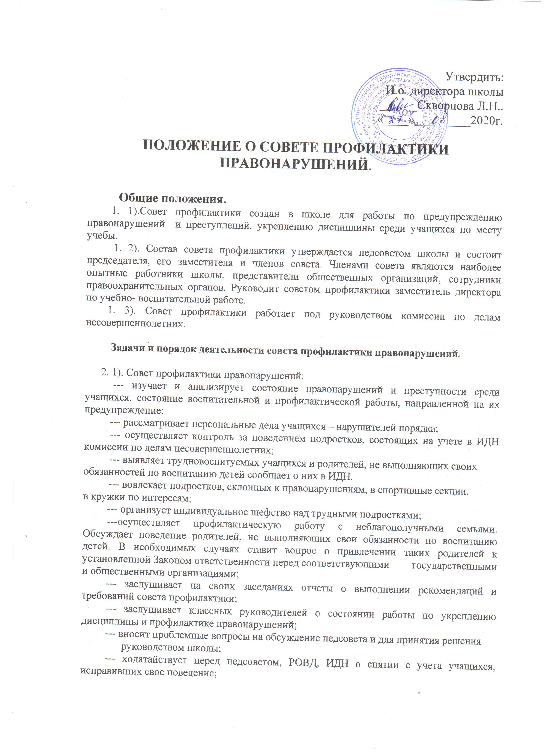

--- оказывает помощь шефам, закрепленных за правонарушителями, в проведени индивидуальной воспитательной работы;
--- организует обучение общественного актива современным формам и методам работы по предупреждению правонарушений.

2. 2). Совет профилактики рассматривает вопросы, отнесенные к его компетенции на своих заседаниях, которые проходят 1 раз в четверть (кроме экстренных случаев). Заседание протоколируется одним из членов совета профилактики.

2. 3). При разборе персональных дел вместе с учащимися приглашаются закрепленный преподаватель, классный руководитель и родители учащегося.

2.4).Работа совета профилактики планируется на учебный год План работы обсуждается на заседании совета и утверждается директором школы.

2.5).Свою работу совет профилактики проводит в тесном контакте с правоохранительными органами, общественными организациями, проводящими воспитательную работу с детьми.

3. ДОКУМЕНТАЦИЯ СОВЕТА ПРОФИЛАКТИКИ.

- Приказ о создании совета профилактики.
- Журнал заседаний.
- Список учащихся, состоящих на учете в школе
- Список проблемных семей.
- Список детей – сирот.

